改名
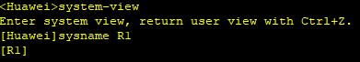
配置：（大致都是这个流程）
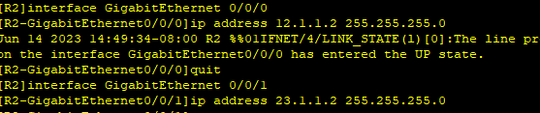
R1 ping GE 0/0/0 的12.1.1.2 通
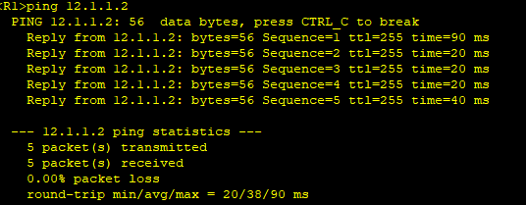
R1 ping 23.1.1.2（R2） 不行
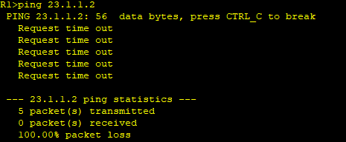

R1 ping R3 不行
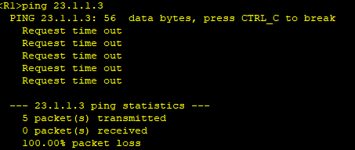
R2 ping R1 能通
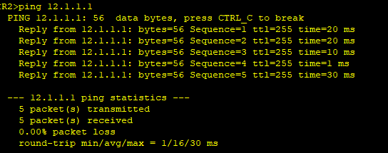
R2 ping R3 能通
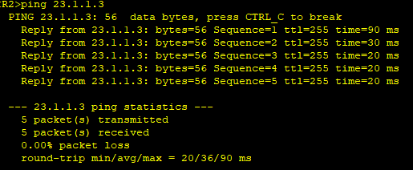

R2 展示路由：
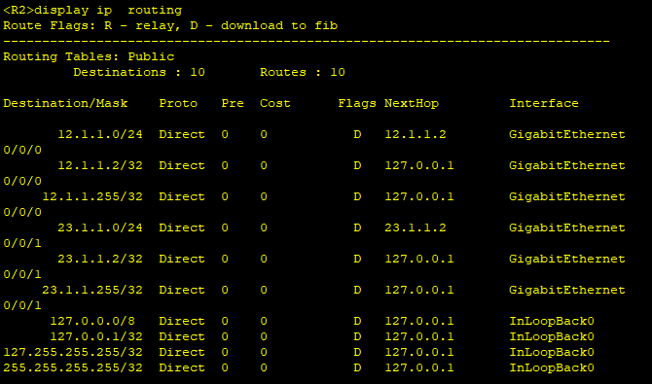

AR2抓包：
R2 ping R1（左边为G 0/0/0 右边G 0/0/1）
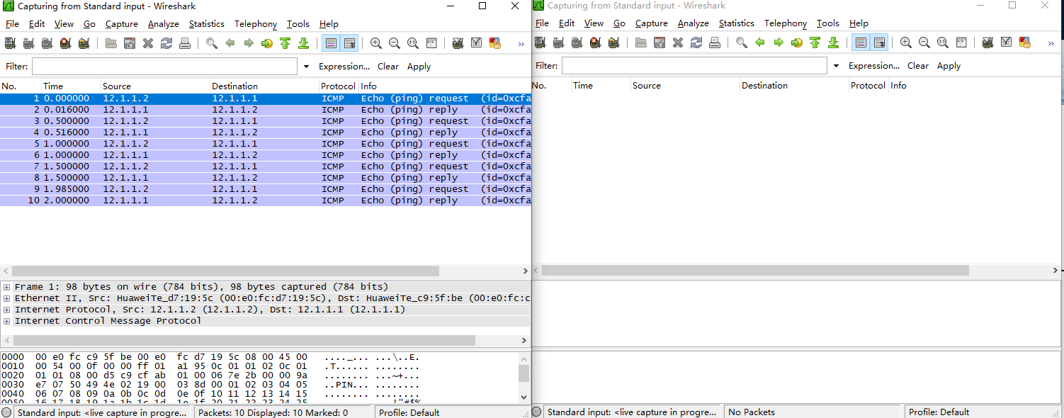

R2 ping R3
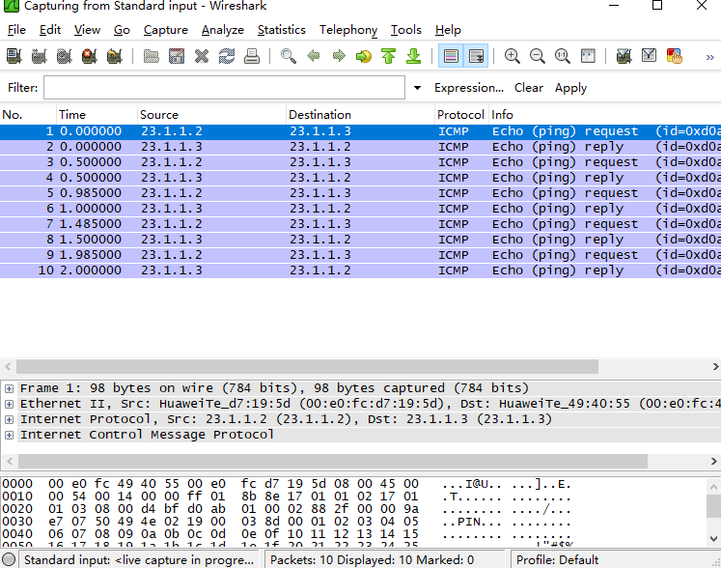

用R2的23.1.1.2 ping R1的12.1.1.1：
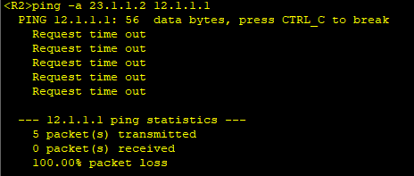
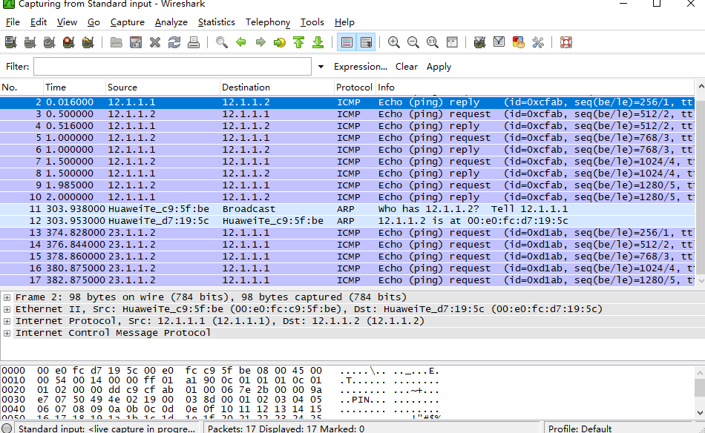
用R2的12.1.1.2 ping R3的23.1.1.3：
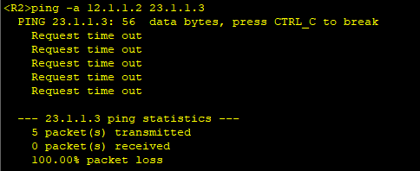
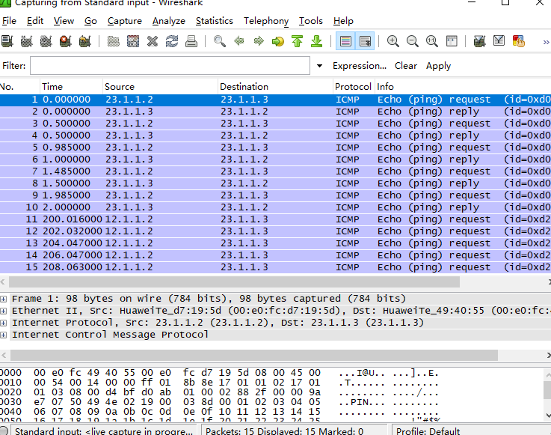

都不能互通，因此需要配置路由，配置路由之前打印路由表：
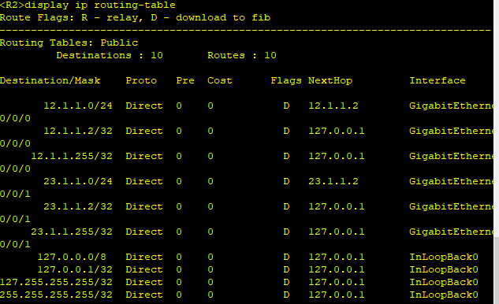

OSPF路由配置：
R1：
ospf创建进程，打印ospf2的路由表
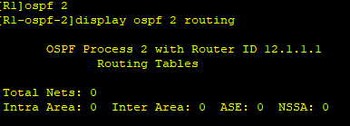
Network命令指定ospf协议的接口和接口所属的区域：
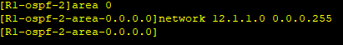
R2和R3：
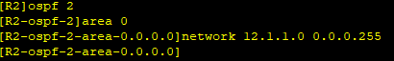
查看三个路由器上的路由表，观察变化：
R1多了ospf，应该只有一个ospf（截图截晚了）
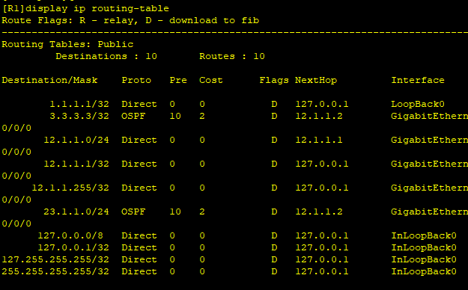

R1上ospf2路由表：（截图晚了，1.1.1.1应该不在）
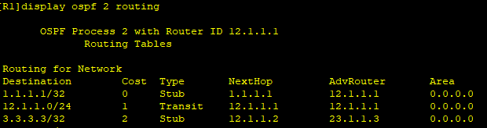
R2上：
路由这里忘记截图了，需要修改，应该是没有ospf：
（）
R2上ospf2路由表：
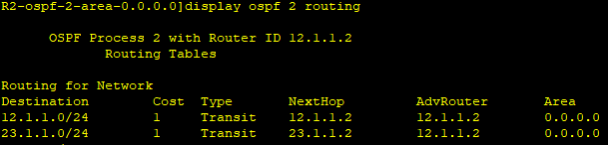
R3上ospf2路由表：（截图晚了，3.3.3.3要去掉的）
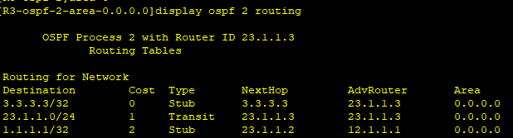
再次使用ping：
R1 ping R2的23.1.1.2：
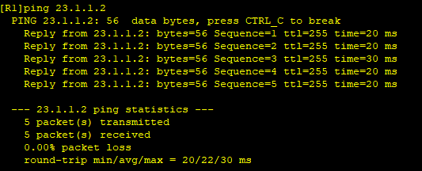

R1 ping R3（wireshark没反应
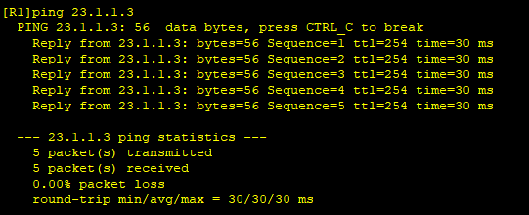
在R2用23.1.1.2 ping R1：
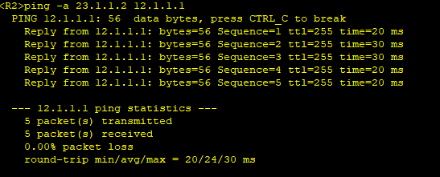
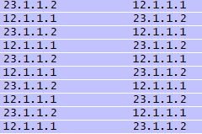

在R2用12.1.1.2 ping R3：
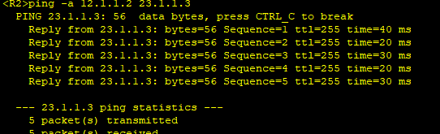
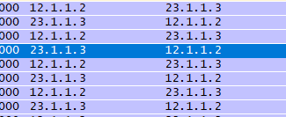
- 创建虚接口
在R1 和 R3处创建虚拟接口，类型为LoopBack：
配置完成，用R1 ping R3的loopback 0接口，不通：
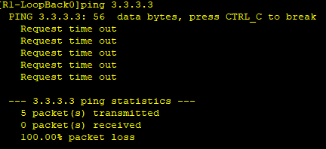
因此需要配置ospf：
R1：配置完ospf后再ping 3.3.3.3
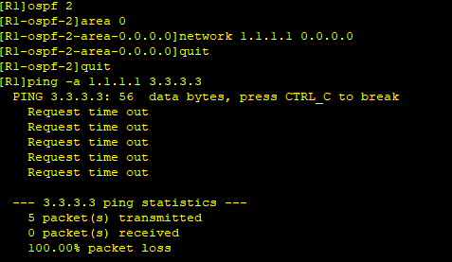
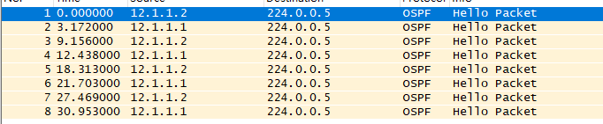
结果不行，ws也没有分组，因为R1与R2还不会转发目的地址为3.3.3.3的分组：
用类似的方法配置R3：
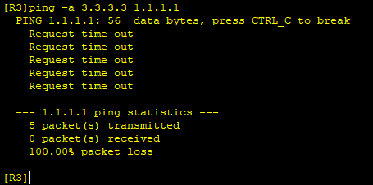
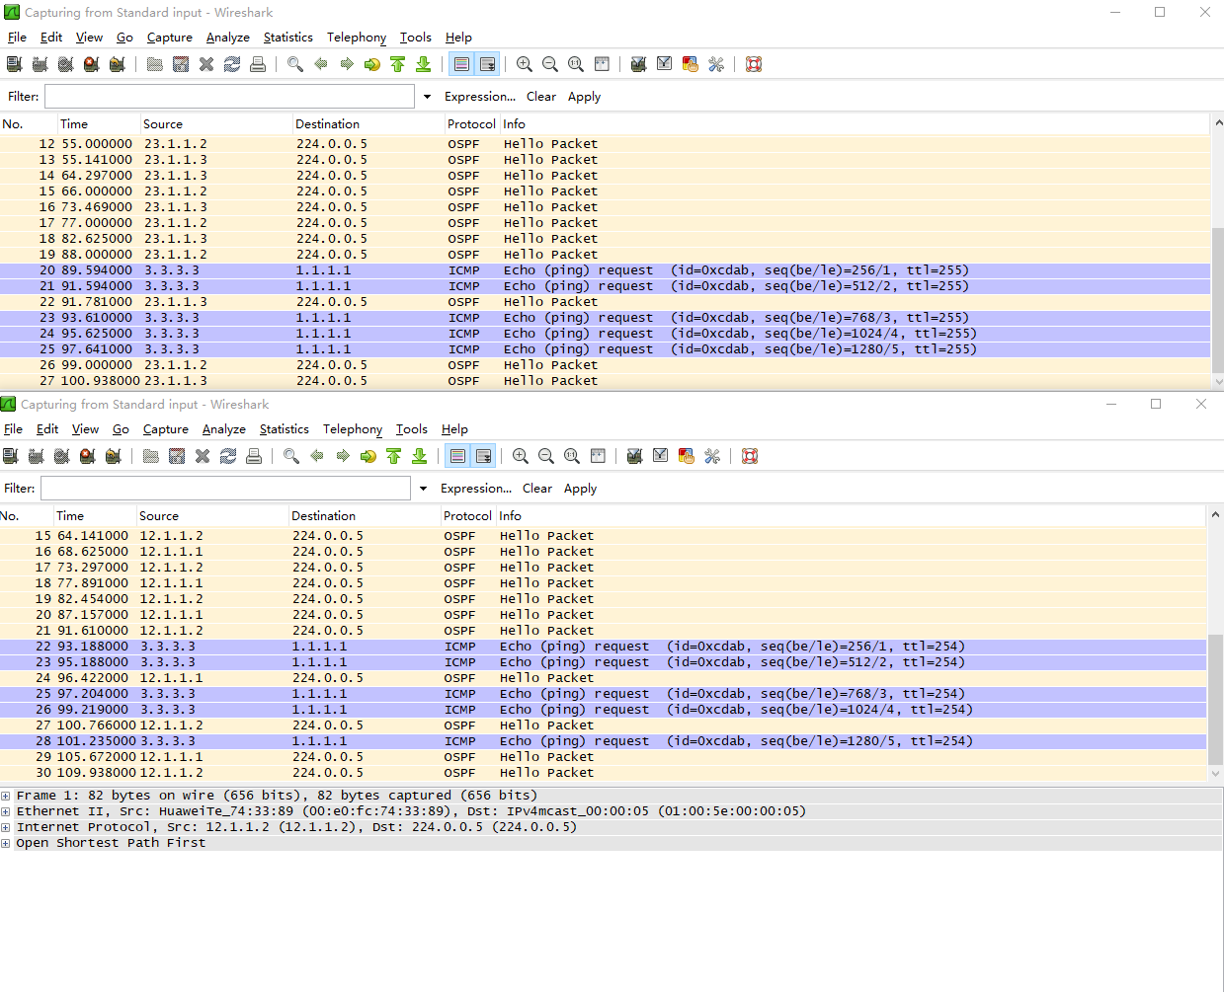

打印各个路由器的路由表，ospf2路由表
R1：

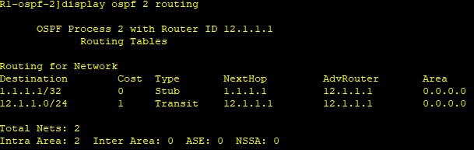
R2：
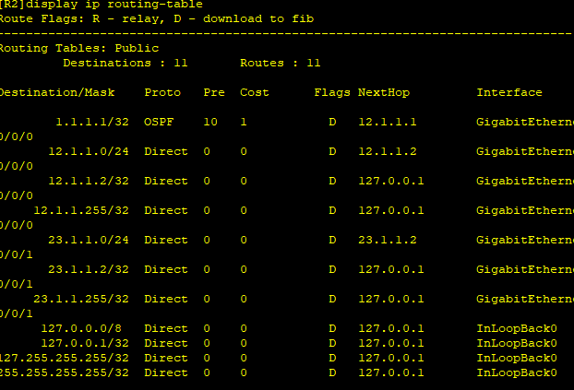
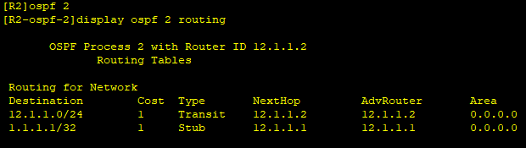
R3：
知道如何转发目的地址1.1.1.1的分组，可以发出请求但是无法转发目的为3.3.3.3的分组，因此无法得到回应
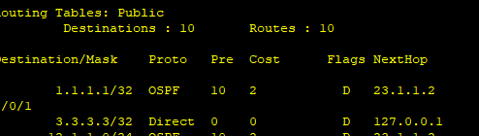
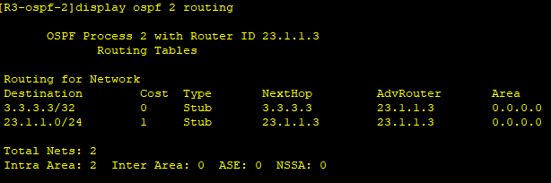

因此需要配置R3的ospf路由：
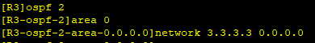
可以ping通了：
R1 ping R3：
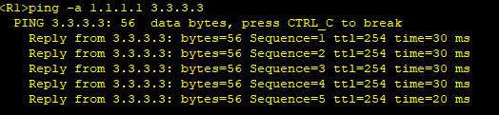
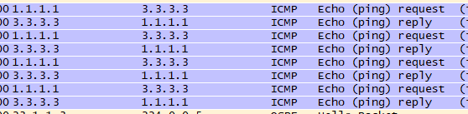
R3 ping R1：
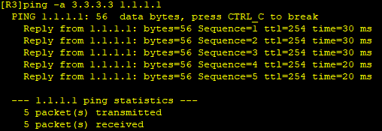
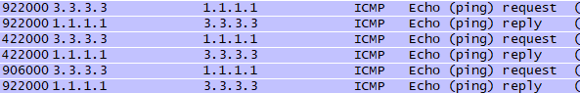
打印路由：
R1多了3.3.3.3的OSPF，多了关于虚接口的转发记录
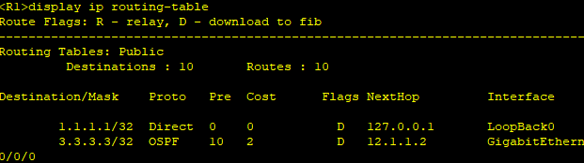
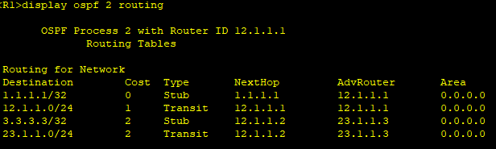
R2和R3同理
- 创建IPv6虚接口
配置R1
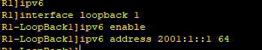
检验：
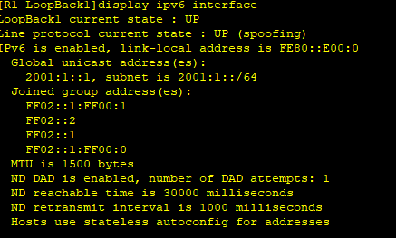
配置R3：
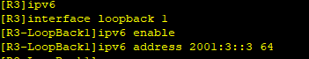
检验：
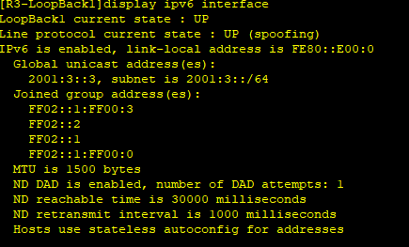
R1能ping通自己的LoopBack1，但不能ping通R3的LoopBack1。因为2者之间的网络使用IPv4协议，无法转发IPv6报文，需要创建IPv6 over IPv4隧道。
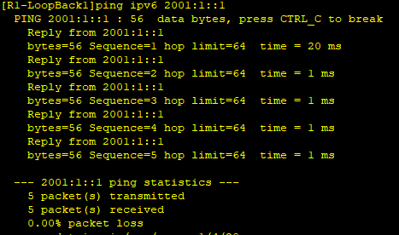
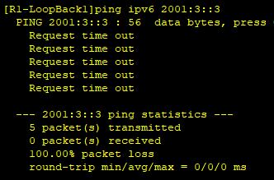

- 创建ipv6 over ipv4 隧道
R1内：
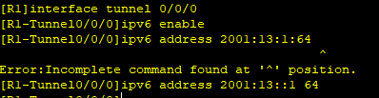
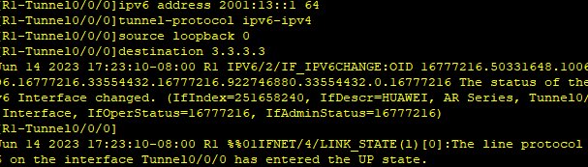
R3：
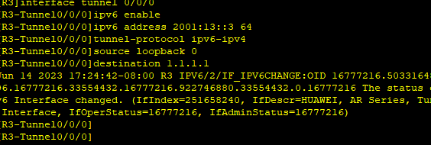
R1 ping R3 的tunnel0/0/0：
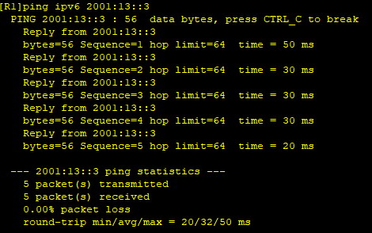

请求的源地址：2001：13：：1
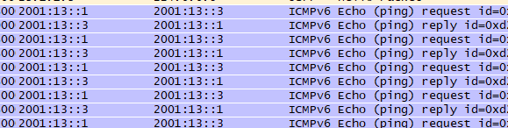
R1无法ping通R3的loopback1，未配置ipv6，路由器无法转发：
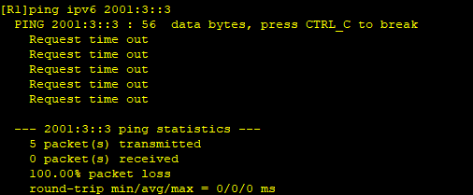

- 配置ipv6静态路由
配置静态路由：
无法ping 通r3的lb1，r3也无法ping通r1的lb1：（r3未设置静态路由）
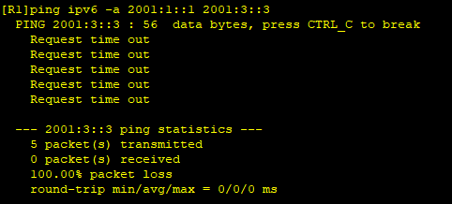
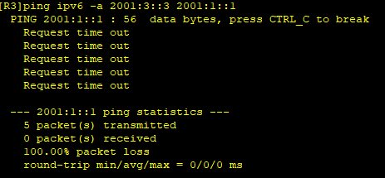
因此需要对R3进行静态路由配置：
再次尝试，可以互通：
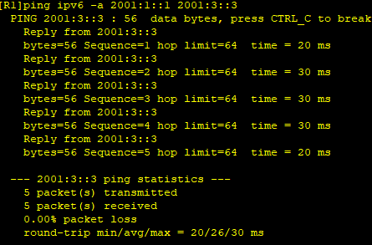
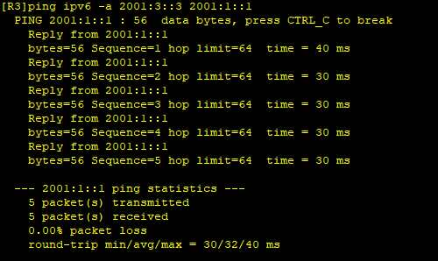
检查ipv6的路由表：
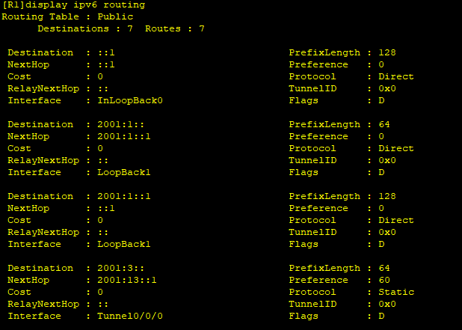
有了静态路由的相关记录,Des:2001:3::,NextHop:2001:13::1,
：
通过本次实验，我加深了对解IPv6 over IPv4的原理的理解，掌握IPv6 over IPv4手工隧道、OSPF路由、IPv6静态路由的配置方法。通过IPv6 over IPv4隧道，我们可以实现两个IPv6网络之间在IPv4网络里实现互相。具体原理是将IPv6数据报封装成IPv4数据报传输。在隧道两端的边界路由设备上通过人工配置而创建的。 需要静态指定隧道的源IPv4地址和目的IPv4地址。隧道两端的主机和路由设备均需要支持IPv4和IPv6协议栈。

